Министерство образования и науки РФ

ФГБОУ ВПО «Тамбовский государственный технический университет»

Кафедра « »

Реферат

по дисциплине «Защита информации».

Защита информации при голосовании.

Выполнил: студент гр. −41

А.А.

Проверила: И. Л.

Тамбов

**Процедура голосования.**

Голосование проходит следующим образом. Избиратель приходит на избирательный участок по месту жительства с паспортом или заменяющим его документом и предъявляет его представителю участковой избирательной комиссии. Далее выдается бюллетень, в котором напечатаны фамилии кандидатов или названия избирательных объединений, которые выдвинули списки кандидатов. Справа от них имеются пустые квадраты. Вам нужно проставить любой символ (галочку, прямой или косой крестик и тому подобное) в квадрате, расположенном справа от кандидата (наименования того избирательного объединения), за которого (за список которого) вы хотите проголосовать. Все остальные квадраты должны оставаться пустыми, иначе бюллетень будет признан недействительным, поскольку нельзя будет определить, за кого конкретно вы проголосовали. Если при заполнении бюллетеня вы допустили ошибку, можете обратиться к члену участковой избирательной комиссии, выдавшему бюллетень, с просьбой выдать вам новый бюллетень взамен испорченного. Об этом делается отметка напротив вашей фамилии, а испорченный бюллетень погашается.

Взяв бюллетень, вы идете в кабину для голосования. Никто не может контролировать, как вы голосуете. После заполнения бюллетеня вы складываете его пополам и опускаете в (а тут есть два варианта):

1. специальный опечатанный ящик, для голосования.

Бюллетень опущен в урну. На этом процесс голосования, для вас окончен. Вся остальная работа по подсчету голосов и определению результатов выборов лежит на системе избирательных комиссий, которая действует под строгим надзором наблюдателей.

1. Бюллетень помещается  на лоток сканера - Комплекс обработки избирательных бюллетеней (КОИБ). При этом нужно обращать внимание, что для соблюдения тайны голосования, бюллетень вводится в устройство лицевой стороной вниз и считывается сканером только в таком положении. Далее бюллетень «захватывается» сканером, обрабатывается и попадает в накопитель (ящик для голосования).

**КАК РАБОТАЕТ КОМПЛЕКС ОБРАБОТКИ ИЗБИРАТЕЛЬНЫХ БЮЛЛЕТЕНЕЙ?**

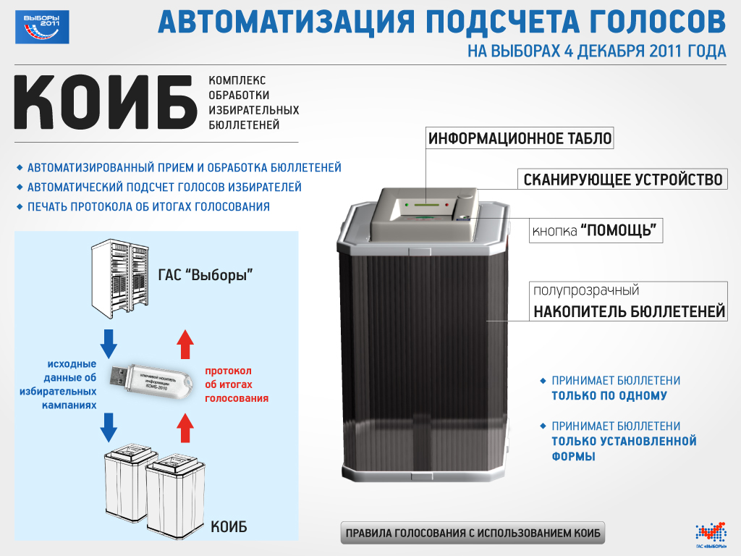

Комплекс обработки избирательных бюллетеней КОИБ-2010 представляет собой комплект двух расположенных над ящиками для голосования («накопителями бюллетеней») и объединённых в локальную сеть микропроцессорных сканирующих устройств с энергонезависимой постоянной памятью, работающих по технологии контактного оптического сканирования отметок, проставленных избирателями на бюллетенях, и принтера.

Особенностью «электронных урн» является то, что они еще и говорящие, поскольку комментируют все технологические действия и допускаемые избирателями ошибки.

Идентификация бюллетеней производится по оттиску печати участковой избирательной комиссии, распознаваемой сканером.

Получается, что процесс подсчета голосов идёт одновременно с самим голосованием, а не как раньше – только после окончания голосования. Сводные данные становятся известны комиссии сразу же после закрытия избирательного участка – аппарат начинает оглашать каждую строку протокола.

Для составления протокола об итогах голосования производится ввод дополнительных сведений по выборам (строки протокола, которые не могут быть подсчитаны КОИБ автоматически – количество избирателей, включенных в список на участке, количество выданных бюллетеней, количество погашенных бюллетеней и др.).

Далее КОИБ производит автоматическую проверку контрольных соотношений, предусмотренных законом. При их выполнении производится распечатка протокола об итогах голосования, его проверка, и далее он подписывается членами участковой избирательной комиссии и записывается автоматически на внешний носитель информации (USB флэш-карту), которая вместе с распечатанным и подписанным избирательной комиссией протоколом и бюллетенями доставляются в вышестоящую избирательную комиссию.

После подведения итогов голосования избирательная комиссия соответствующего уровня определяет, состоялись ли выборы и можно ли их признать действительными в соответствии с законодательством (в противном случае должны быть назначены новые выборы), после чего обнародует их результаты.

Выборы считаются состоявшимися, если в них приняло участие и проголосовало достаточное количество избирателей, которое установлено федеральным и региональным законодательством. Недействительными могут быть признаны выборы, при проведении которых было допущено много нарушений избирательных прав или установлены многочисленные факты фальсификаций их волеизъявления. Обнародование результатов выборов происходит через средства массовой информации.